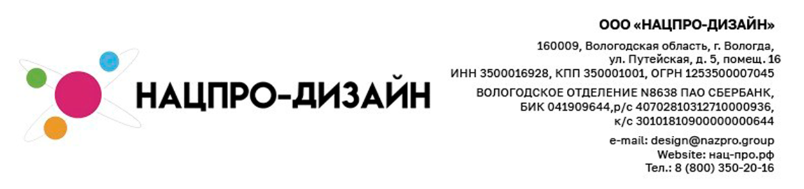

КОММЕРЧЕСКОЕ ПРЕДЛОЖЕНИЕ

НА РАЗРАБОТКУ ПРОЕКТА БЛАГОУСТРОЙСТВА

СПЕЦИАЛЬНО ДЛЯ:  {{ client }} | Дата: {{ date }}  Номер: {{ number }}
ПАРАМЕТРЫ ОБЪЕКТА:
{{ room }}

{{ text1 }}

{{ rows_table_placeholder }}

Итого: {{ total_sum_formatted }} ₽

Срок реализации - {{ srok }}.

{{ text2 }}

КОНФИДЕНЦИАЛЬНО: Настоящий документ содержит информацию, принадлежащую компаниям ООО “Нацпро-Дизайн” и {{ client }} , и не может быть продублирован, передан другим лицам или использован для любых целей без письменного разрешения указанных Сторон.



